Documentación APP Mastermind

Aquí explicaré brevemente como funciona la app web, al final del documento explico los archivos editados además de como crear la BD sin hacerlo manualmente y como rellenar la BD con tan solo un comando.

Disponemos de un menú para movernos por la app.

Esta es la página de inicio donde podemos jugar a Mastermind o leer las reglas.

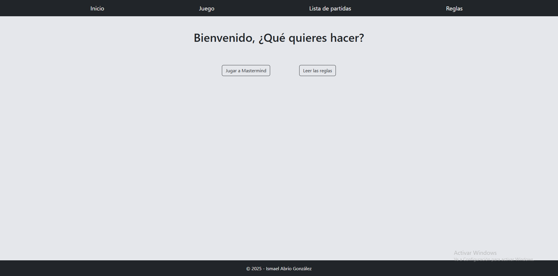
Si le damos a juego podemos rellenar los datos para crear una partida o dejarlo vacío para que se pongan valores por defecto.
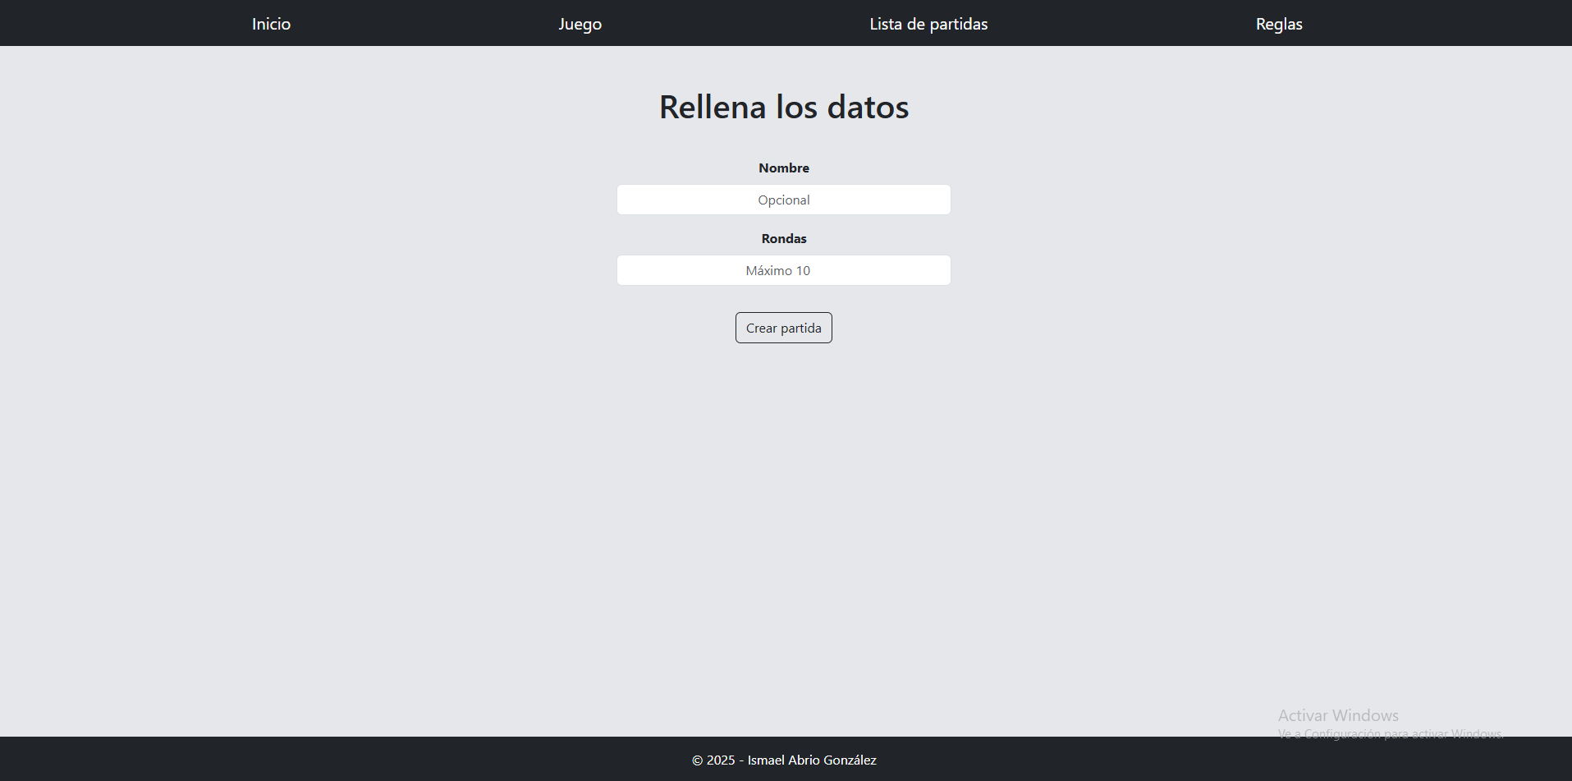
Si creamos la partida tenemos un formulario donde podemos escoger los colores en cada posición. En este caso pueden ser 7 colores en 5 posiciones. Si escogemos otros colores no van a coincidir nunca ya que la app escoge entre los 7 colores predeterminados que salen en la etiqueta.

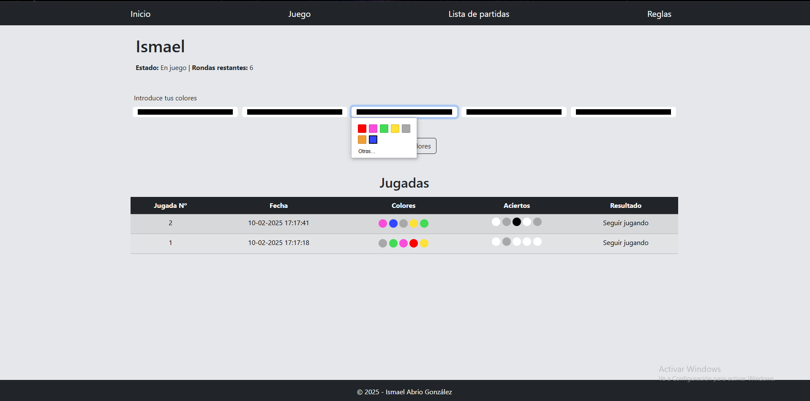
En las pistas tenemos 3 colores:

Negro: El color elegido en esa posición se encuentra en el código secreto que debemos adivinar, además de estar en la posición correcta.
Blanco: El color elegido en esa posición se encuentra en el código secreto que debemos adivinar.
Gris: El color elegido en esa posición no se encuentra en el código secreto que debemos adivinar.

Si ganamos o perdemos la partida saldrá una notificación con el plugin SweetAlert 2 indicándonos el resultado de la partida, además no se podrán realizar más jugadas.
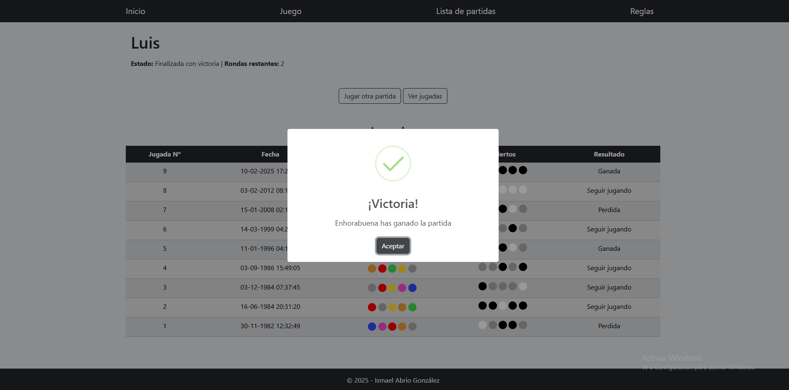
Después podremos realizar cualquier acción de las que ofrecemos en los botones

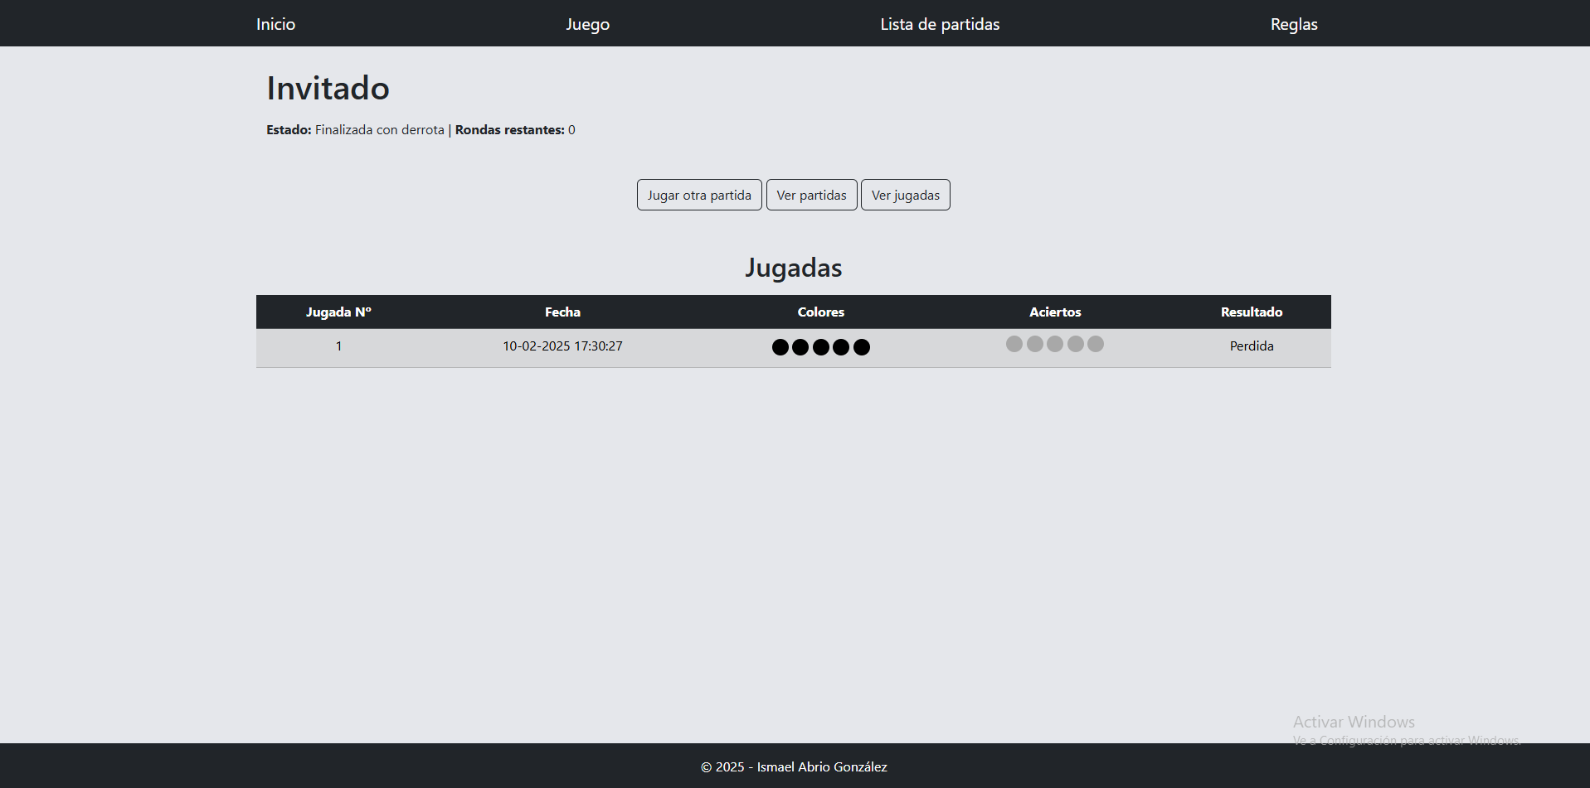

Si le damos a lista de partidas podemos ver una lista de partidas paginadas con el plugin DataTable en el cual no podemos ver la lista de colores secretos de la partida hasta que la ganemos o la perdamos, ordenar por cualquier columna, buscar por cualquier columna, mostrar más o menos datos, pasar de página, ver los movimientos de cada partida o si no se ha terminado la partida seguir jugando.

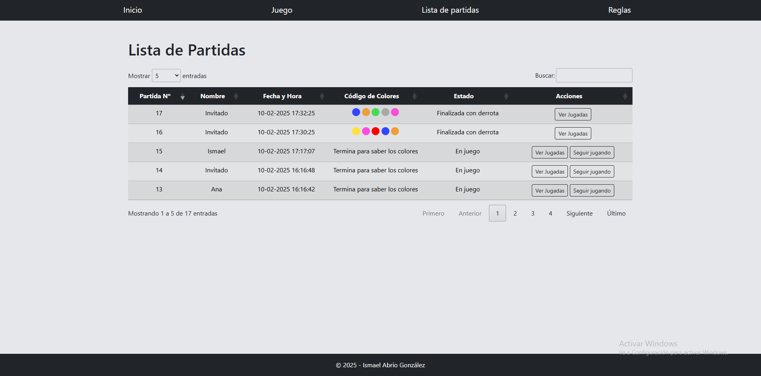

Si hacemos clic en ver jugadas de alguna partida podemos ver todas las jugadas que se han realizado en dicha partida.

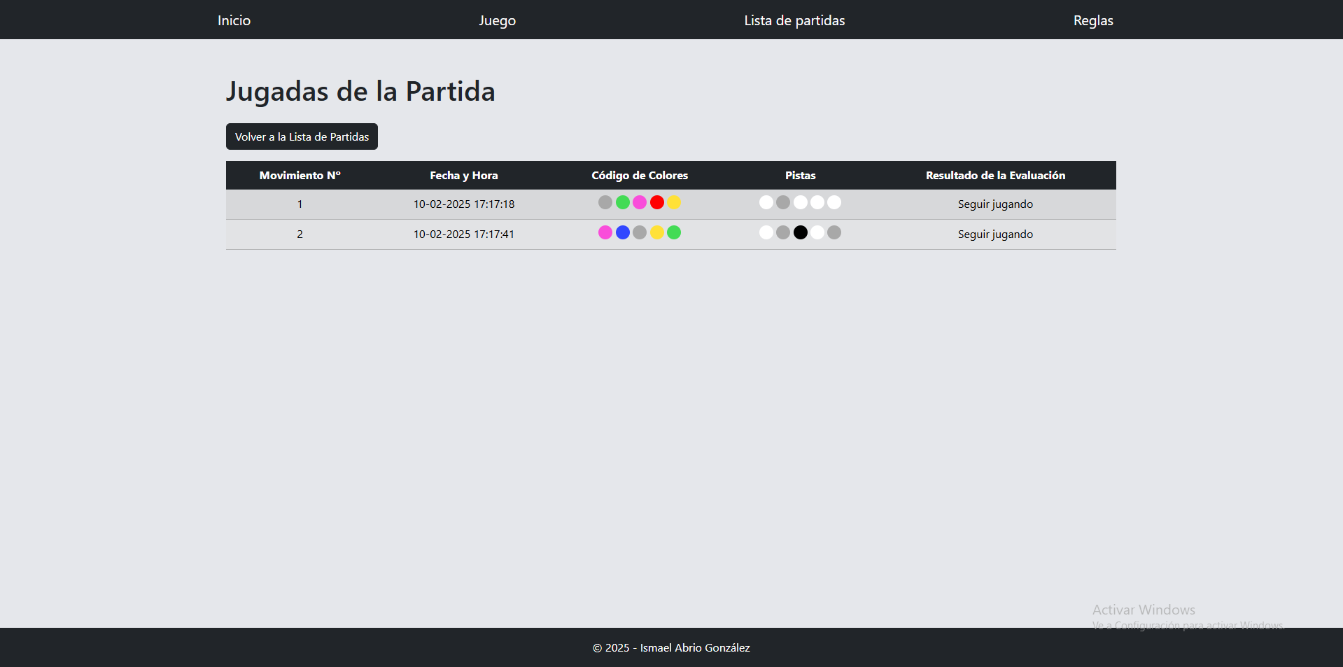

Si volvemos a lista de las partidas y hacemos click en seguir jugando nos llevará de nuevo a la vista de partida donde podemos seleccionar los colores y acabar la partida.

Finalmente si hacemos click en reglas podemos ver las reglas del juego y que significa cada color en las pistas de cada jugada.

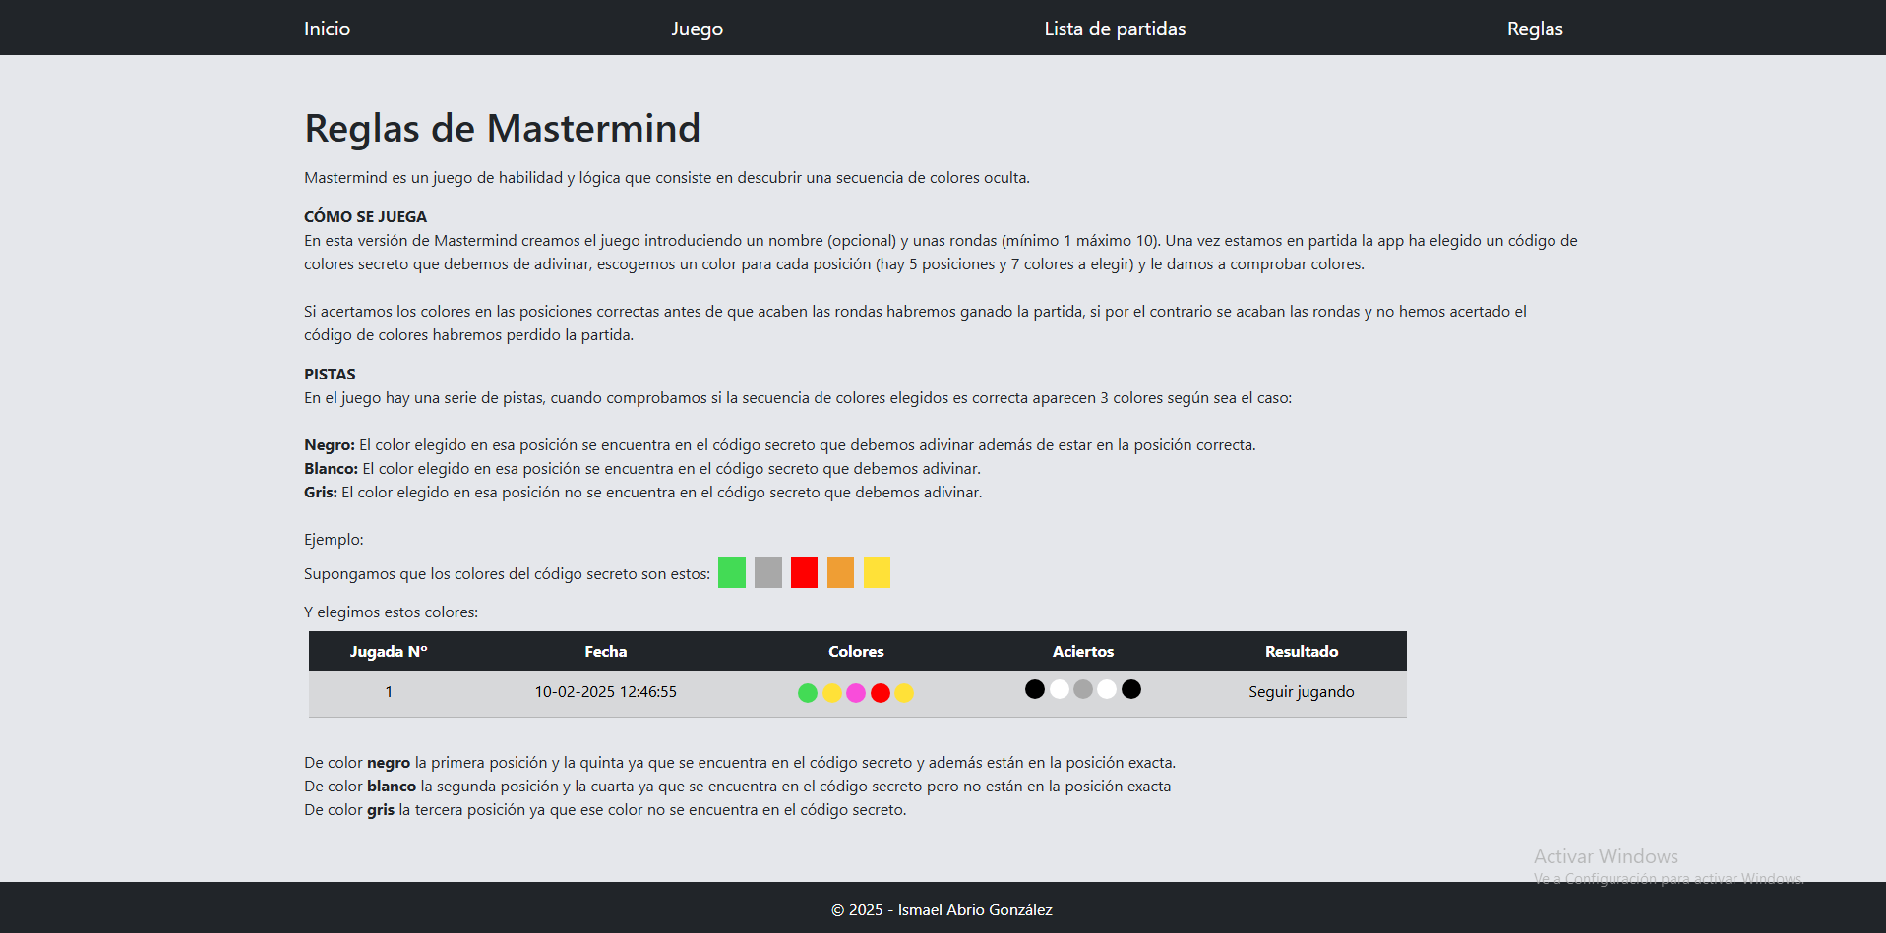
Datos a tener en cuenta

Para Bootstrap 5.3, SweetAlert 2, Jquery y DataTable he utilizado CDN (enlaces a los archivos en un servidor para poder utilizarlo más fácilmente), con lo cual se necesita de una conexión a internet para el correcto funcionamiento de la app.

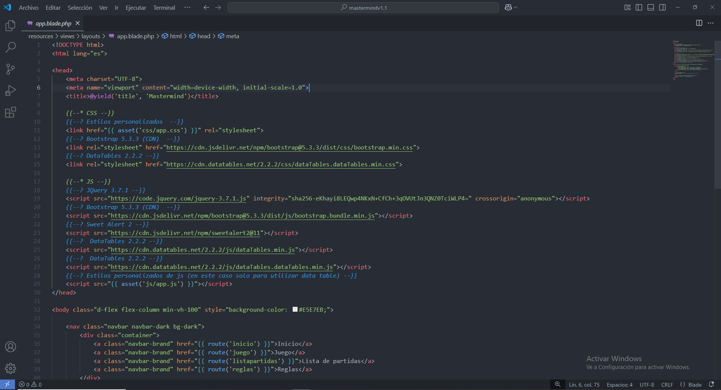

Por otra parte he utilizado para ver más claros los comentarios y poder difenciarlos por colores Better Comments en Visual Studio Code.
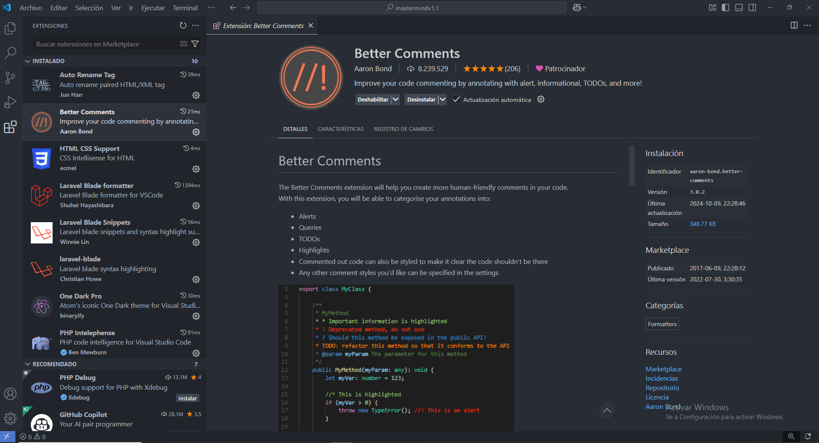
Los archivos donde he tocado código son los siguientes (para que podáis ver más claro el código escrito)

Rutas
routes\web.php

Vistas
resources\views\layouts\app.blade.php
resources\views\inicio.blade.php
resources\views\juego.blade.php
resources\views\jugadasdepartida.blade.php
resources\views\listapartidas.blade.php
resources\views\partida.blade.php
resources\views\reglas.blade.php

Controladores
app\Http\Controllers\JugadaController.php
app\Http\Controllers\PartidaController.php

Modelos
app\Models\Jugada.php
app\Models\Partida.php

Migrations
database\migrations\2025_02_08_131018_partidas.php
database\migrations\2025_02_08_131519_jugadas.php

Factories
database\factories\PartidaFactory.php
database\factories\JugadaFactory.php

Seeders
database\seeders\DatabaseSeeder.php
database\seeders\PartidaSeeder.php

Para realizar estas acciones tenemos que tener instalado Composer y Laravel.

Para poder tener BD sin necesidad de crearla a mano basta con meterte en la raiz de la app y lanzar este comando php artisan migrate, preguntará si quieres crear la BD, escribimos yes y listo.

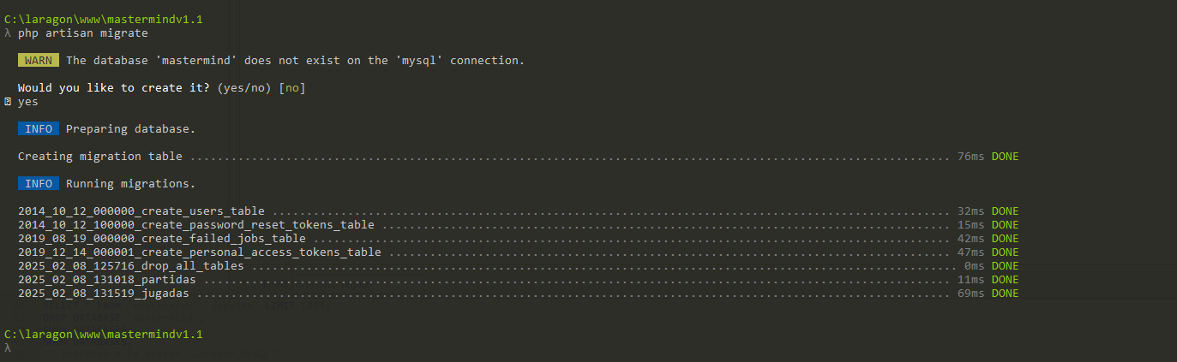

Ahora utilizaremos los factories y los seeders para rellenar la BD. Lanzamos el comando php artisan migrate:refresh --seed y listo.

